1. 好友无法正常聊天

每次发消息对方会接收到历史消息的一条，当前发的消息对方收不到。只会新收到之前的历史消息

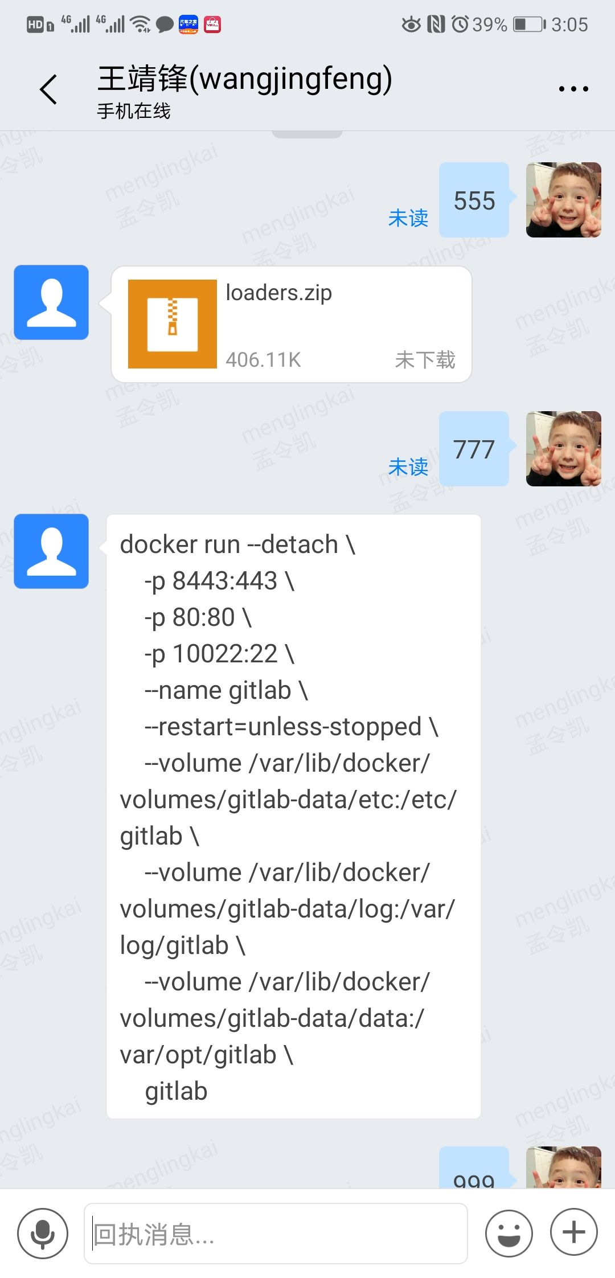

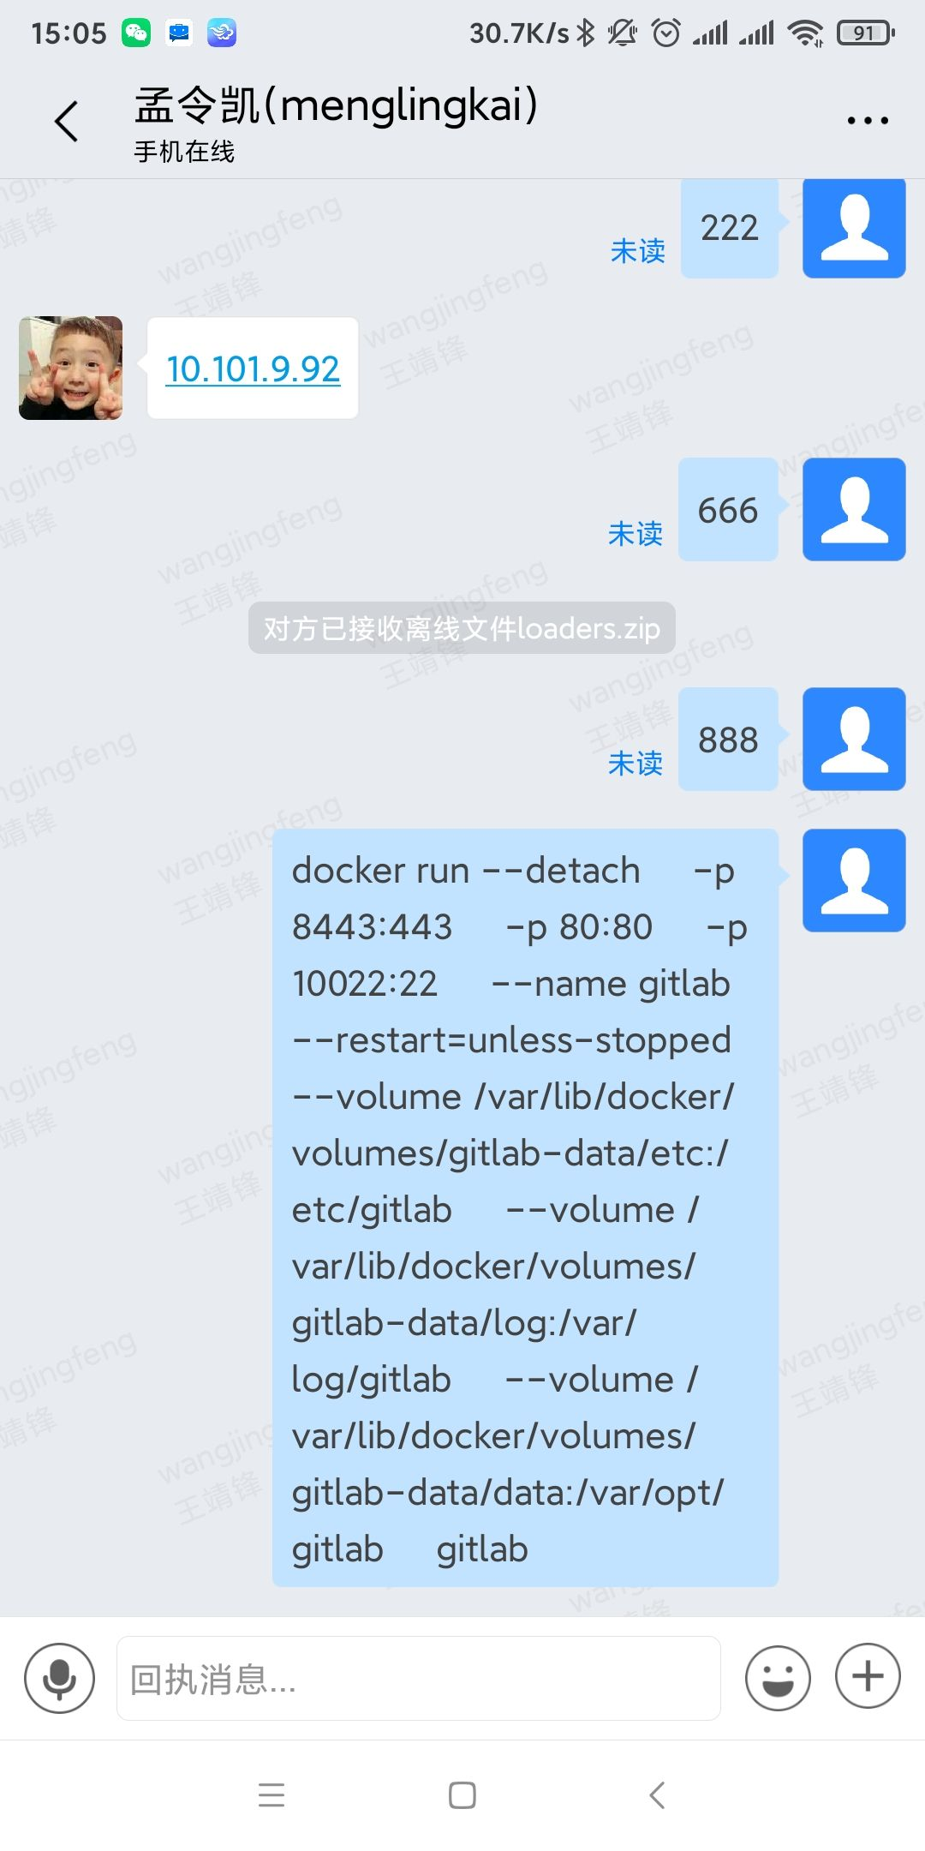

只有当两个人的历史记录发送完毕后才恢复正常聊天

1. 群组设置组员有编辑公告的功能，群员无法进行编辑公告

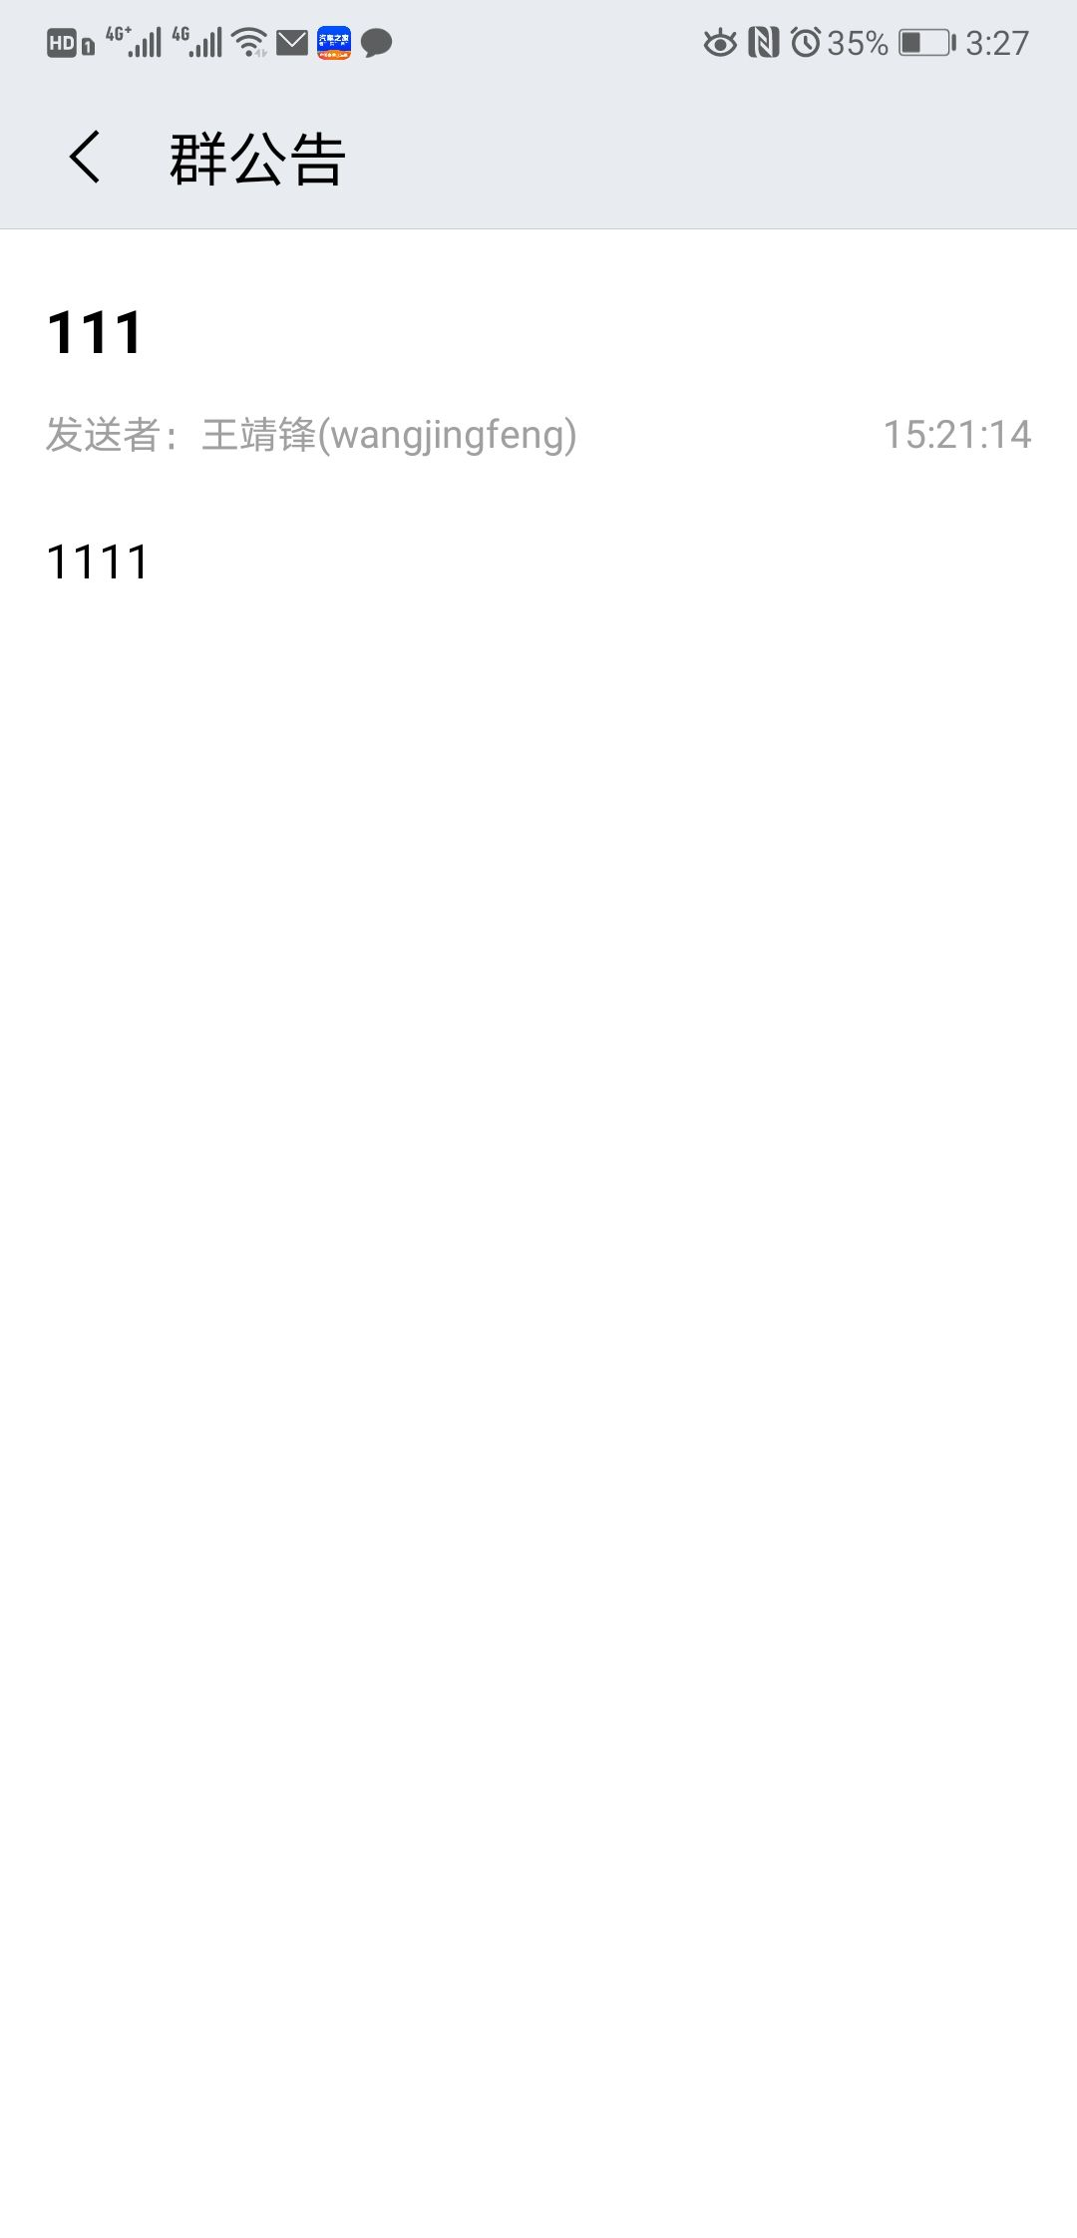

1. 我的-文件 必须全选，不能单个选择，文件转发不成功

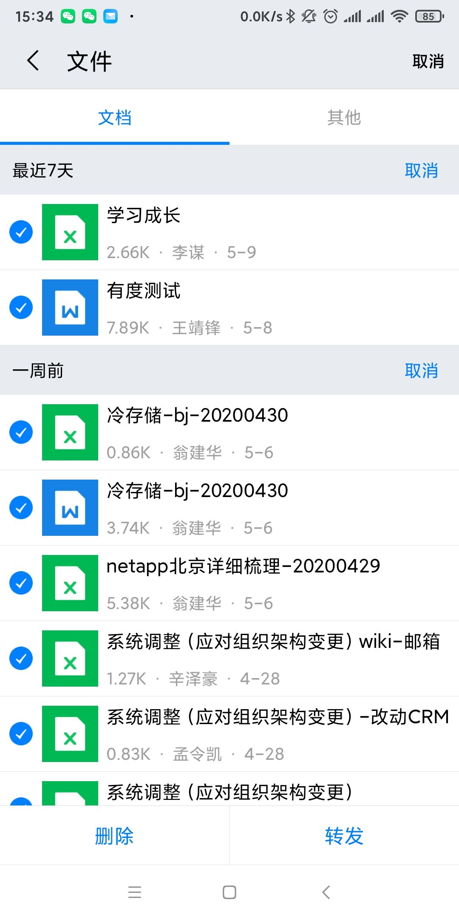

其他功能没发现问题。